Wydział Fizyki | Poniedziałek 14⁰⁰–17⁰⁰ |  |  | Nr zespołu  3
Nazwisko i Imię | Ocena z przygotowania |  | Ocena ze sprawozdania | Ocena końcowa
1. Bartosz Andrzej
2. Kuciński Marcin

Prowadzący: dr Wiesław Tłaczała |  | Podpis  prowadzącego:

Temat: Badanie osłabienia promieniowania γ przy przechodzeniu przez materie.

Cel ćwiczenia: Ćwiczenie to ma na celu zapoznanie nas z efektem przechodzenia fali
promieniowania gamma przez materie oraz ze sposobami wyznaczania
współczynnika osłabienia promieniowania µ dla danego absorbentu.

Wykaz przyrządów:

- źródło promieniowania gamma : Cs 137
- napięcie zasilania detektor 900 V
- dostępna grubość absorbentów : 2 ÷20 mm
- maksymalny czas pomiaru 100s
- maksymalna liczba zliczeń 65535
- wygrzewanie aparatury przed pomiarem = 20 min
- analizator jednokanałowy
- terminal z programem do obsługi ćwiczenia
- domek pomiarowy z licznikiem scyntylacyjnym

Opis Teoretyczny

Promieniowanie gamma jest promieniowaniem elektromagnetycznym o długości fali 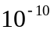 do 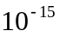m., towarzyszy rozpadom promieniotwórczym. Jądro pierwiastka podlegając rozpadowi α lub β zazwyczaj znajduje się w stanie wzbudzonym i podczas powracania do stanu podstawowego emituje kwant gamma o energii równej różnicy między energią stanu podstawowego i wzbudzonego. Promieniowaniu gamma towarzyszy promieniowanie α lub β . Podczas przechodzenia przez materię kwant gamma (foton) może zostać zaabsorbowany lub rozproszony. W pierwszym przypadku foton ulega zjawisku fotoelektrycznemu lub tworzy parę elektron-pozyton, w przypadku rozpraszania zachodzi efekt Comptona.

Efekt Comptona:

Zjawisko polegające na rozproszeniu kwantu gamma na elektronie. W wyniku oddziaływania kwant gamma zmienia kierunek oraz traci cześć energii, która jest przekazywana elektronowi orbitalnemu jest część.

Kreacja par elektron-pozyton:

Zjawisku temu podlegają kwanty gamma o największych energiach. Cała energia fotonu jest całkowicie zamieniana na energie spoczynkowe i kinetyczne dwóch cząstek elektronu i pozytonu. Ponieważ musi być zachowany całkowity pęd i energia utworzenie pary pozyton-elektron nie może odbyć się w próżni. Para powstaje w obecności trzeciej cząstki (np. jądra lub elektronu), która pochłania energię i uzyskuje pęd odrzutu.

Zjawisko fotoelektryczne:

Kwant gamma całkowicie przekazuje energię jednemu z elektronów i odrywa go od atomu. Zjawisko to zachodzi, gdy energia kwantu gamma jest mniejsza niż 1 MeV.

Prawdopodobieństwo zajęcia któregokolwiek z powyższych osłabień jest proporcjonalne do wartości liczby Z danego absorbentu. Zależy ono także od stałości źródła promieniowania.
W zjawisku Comptona kwanty γ tracą częściowo swoją energię przy zderzeniu z elektronami po czym lecą pod pewnym kątem do padającej wiązki. Aby nie dopuścić aby osłabiony kwant γ został zarejestrowany (zaniżenie współczynnika µ) przez detektor należy zastosować kolimator, który pochłania takie kwanty formując odpowiednio wiązkę. Role kolimatora pełni ołowiany walec z wydrążonym we wnętrzu otworem.

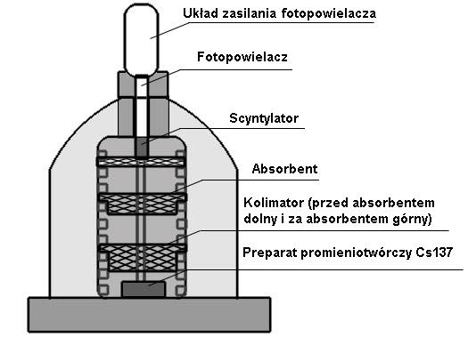
Schemat domku pomiarowego z wbudowanym licznikiem scyntylacyjnym

W ćwiczeniu używaliśmy komputera PC jako przyrządu do obsługi ćwiczenia i rejestracji pomiarów. Aparatura pomiarowa połączona była według poniższego schematu.
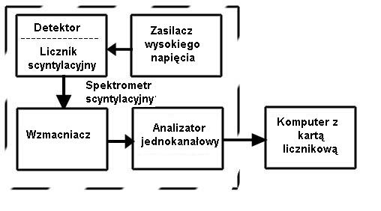
Wykonanie ćwiczenia

- Pomiar widma cezu 137

W pierwszej kolejności dokonaliśmy zdjęcia widma badanego pierwiastka promieniotwórczego. W domku umieszczony był jedynie cez 137. Dokonaliśmy tego ustawiając tryb pracy analizatora jednokanałowego na WNDOW. Napięcie UL ustawialiśmy na wartość stałą ( 0,2 – zakresu potencjometru) i przez cały czas pomiaru pozostawiliśmy bez zmian. Napięcie UP regulowaliśmy od wartości 2,0 V do 4,0 V ze skokiem 0,5 V a następnie od 4,2 V do 5,8 V ze skokiem 0,2 V. Pomiarów dokonywaliśmy dla czasu bramki 50s (czas zliczania).

Lp. | Napięcie UP [V] | Ilość zliczeń N
1 | 2,0 | 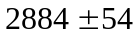
2 | 2,5 | 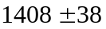
3 | 3,0 | 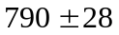
4 | 3,5 | 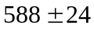
5 | 4,0 | 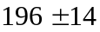
6 | 4,2 | 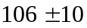
7 | 4,4 | 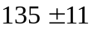
8 | 4,6 | 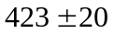
9 | 4,8 | 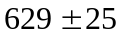
10 | 5,0 | 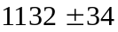
11 | 5,2 | 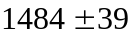
12 | 5,4 | 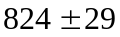
13 | 5,6 | 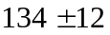
14 | 5,8 | 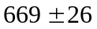
Tabela pomiarowa nr 1

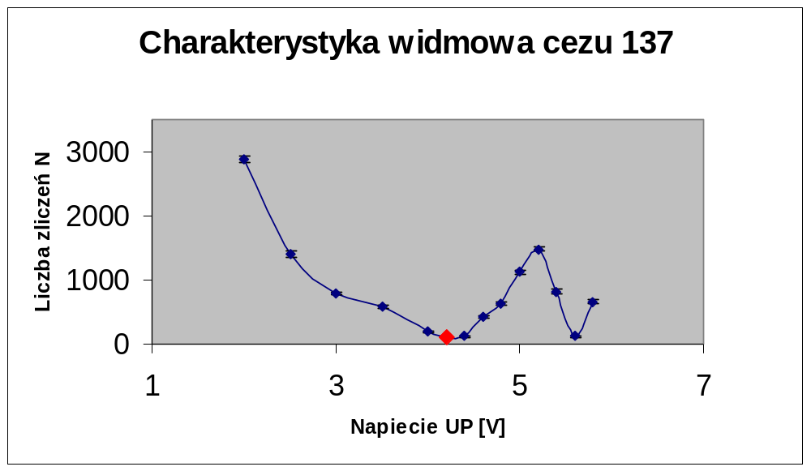

Jako błąd z liczby zliczeń przyjmujemy wartość 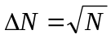 .

Uwaga: Oznacza to, że każdy z pomiarów będzie obarczony innym błędem.

W ćwiczeniu tym interesowała nas jedynie ta część energii fali, która została pochłonięta na skutek występowania zjawiska fotoelektrycznego, więc spowodowana przez kwanty o energii 0,66 MeV, którym odpowiada ostatnie maksimum charakterystyki widmowej.
Po przeanalizowaniu charakterystyki doszliśmy do wniosku, że aby dalej badać tylko współczynnik osłabienia należy ustawić napięcie progowe 4,2 V odpowiadające początkowi danego zjawiska, które ograniczy nam pomiar przez analizator jednokanałowy tylko dla zjawiska fotoelektrycznego w scyntylatorze.

- Pomiar tła

Drugiego w kolejności dokonywaliśmy pomiaru tła. Analizator jednokanałowy przełączyliśmy na tryb pracy INTEGRAL i ustawiliśmy wyżej ustalone napięcie 4,2 V. Miał on na celu określenie, jaka część promieniowania z zewnątrz ( nie z cezu) przedostaje się do układu pomiarowego. Było to głównie promieniowanie powstałe na skutek działania aparatury pomiarowej oraz promieniowanie obecne w przyrodzie. Pomiarów dokonywaliśmy dla czasu bramki 50s. W domku umieszczony był jedynie cez 137.

Lp. | Liczba zliczeń
1 | 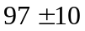
2 | 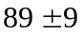

Tabela pomiarowa nr 2
- Pomiar natężenia wiązki przy przechodzeniu przez absorbent

Umieściliśmy źródło (cez 137) w dolnej części domku i umieściliśmy kolimatory w ten sposób, że pierwszy nakrył źródło a drugi znajdował się na samej górze komory domku.
Analizator jednokanałowy ustawiliśmy na tryb pracy INTEGRAL przy wyżej ustalonym napięciu UP 4,2 V. Wkładaliśmy absorbenty o różnej grubości i wykonane z ołowiu, aluminium i miedzi jak najbliżej górnego kolimatora. Następnie dokonywaliśmy pomiaru zliczeń dla czasu bramki 50s.

Ołów (Pb) |  |  | Miedź (Cu)
Lp. | Grubość absorbentu x [mm] | Liczba zliczeń | Lp. | Grubość absorbentu x [mm] | Liczba zliczeń
1 | 2 | 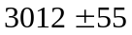 | 1 | 2 | 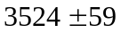
2 | 5 | 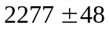 | 2 | 5 | 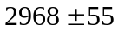
3 | 7 | 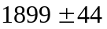 | 3 | 7 | 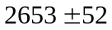
4 | 10 | 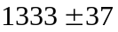 | 4 | 10 | 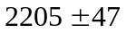
5 | 12 | 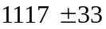 | 5 | 12 | 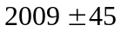
6 | 15 | 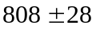 | 6 | 15 | 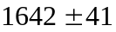
7 | 17 | 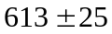 | 7 | 17 | 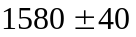
8 | 20 | 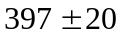 | 8 | 20 | 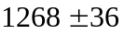

Aluminium (Al)
Lp. | Grubość absorbentu x [mm] | Liczba zliczeń
1 | 5 | 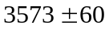
2 | 10 | 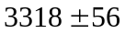
3 | 15 | 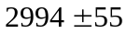
4 | 20 | 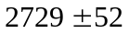
Tabela pomiarowa nr 3

W dalszym ciągu korzystamy ze wzoru
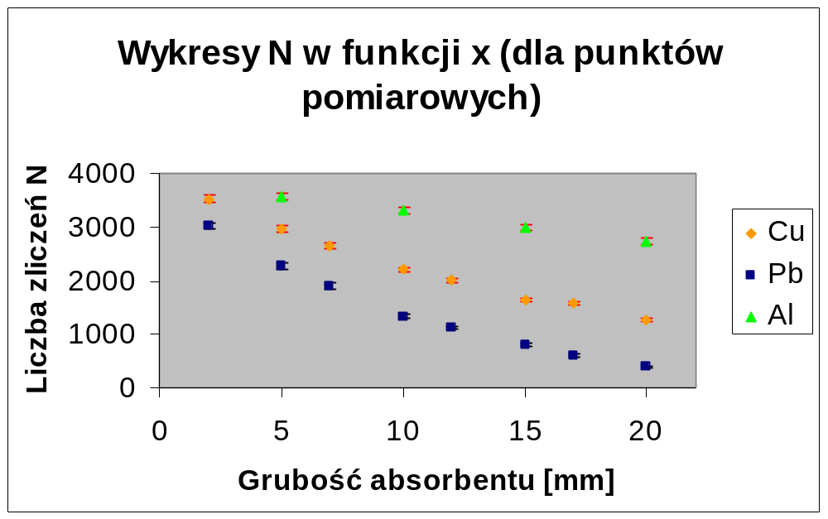

4. Opracowanie wyników

Dokonujemy wyznaczenia współczynnika osłabienia promieniowania γ dla badanych absorbentów. W ogólnym przypadku współczynnik 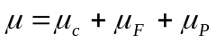 jest sumą współczynników osłabienia, za które odpowiadają: zjawisko fotoelektryczne, rozpraszanie comptonowskie i proces tworzenia się par. Obliczenia szczegółowe wykonujemy tylko dla miedzi.

Szukany współczynnik wyznaczamy korzystając ze wzoru 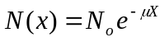, Który obustronnie logarytmując przekształcamy do postaci 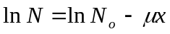 i podstawiając lnN = y, 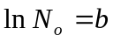 i -µ = a otrzymujemy wzór y = ax+b , który będziemy wykorzystywać do metody kwadratów.

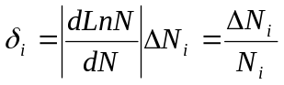

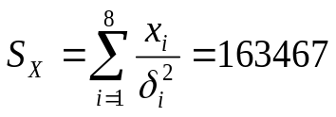 [mm] 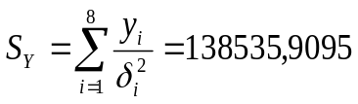
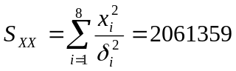 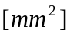 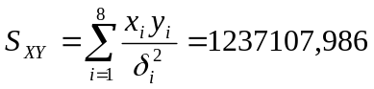[mm]

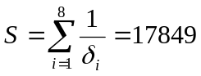
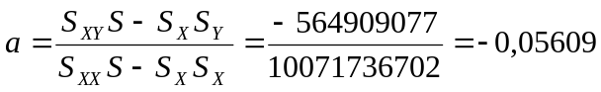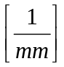

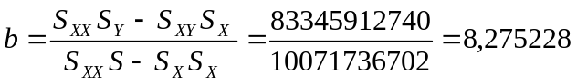

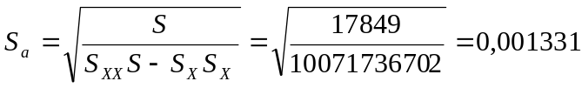

Wstawiając powyższe obliczenia do podstawień otrzymujemy:
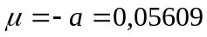

Czyli 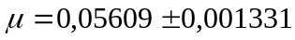

czyli 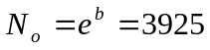- liczba zliczeń bez absorbentu

Identyczne obliczenia wykonujemy dla ołowiu i aluminium

Ołów: Aluminium:

a = -0,106378 a = -0,018157
b = 8,254887 b = 8,27811

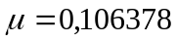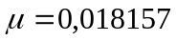
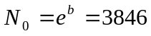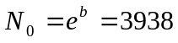

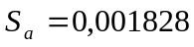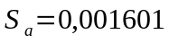

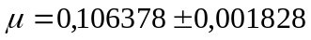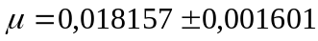

Korzystając ze wzoru y = ax + b obliczyliśmy wartości teoretyczne funkcji

Miedź (Cu) |  |  | Ołów (Pb)
Lp. | Grubość absorbentu x [mm] | Logarytm z liczby zliczeń  LnN | Lp. | Grubość absorbentu x [mm] | Logarytm z liczby zliczeń  LnN
1 | 2 | 8,1700,003 | 1 | 2 | 8,010,04
2 | 5 | 8,0000,005 | 2 | 5 | 7,7310,002
3 | 7 | 7,8900,008 | 3 | 7 | 7,550,03
4 | 10 | 7,700,03 | 4 | 10 | 7,200,01
5 | 12 | 7,610,01 | 5 | 12 | 7,020,02
6 | 15 | 7,400,01 | 6 | 15 | 6,6950,008
7 | 17 | 7,370,05 | 7 | 17 | 6,420,06
8 | 20 | 7,150,02 | 8 | 20 | 5,980,18

Aluminium (Al)
Lp. | Grubość absorbentu x [mm] | Logarytm z liczba zliczeń LnN
1 | 5 | 8,180,01
2 | 10 | 8,1070,005
3 | 15 | 8,000,03
4 | 20 | 7,910,04

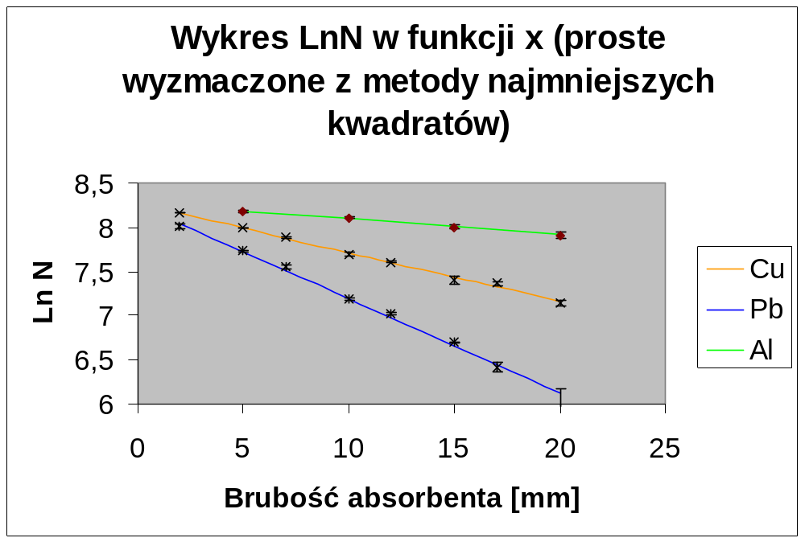
Uwaga: Na wykresie nie zostały umieszczone proste zawierające błąd Sa gdyż byłyby one
nieczytelne ze względu na małe odchylenie.

Po powrocie do równania otrzymujemy następujące wartości:

Miedź (Cu) |  |  | Ołów (Pb)
Lp. | Grubość absorbentu x [mm] | Liczba zliczeń | Lp. | Grubość absorbentu x [mm] | Liczba zliczeń
1 | 2 | 350410 | 1 | 2 | 310911
2 | 5 | 296320 | 2 | 5 | 226121
3 | 7 | 264925 | 3 | 7 | 182724
4 | 10 | 224031 | 4 | 10 | 132625
5 | 12 | 200333 | 5 | 12 | 107324
6 | 15 | 169335 | 6 | 15 | 78023
7 | 17 | 151436 | 7 | 17 | 63120
8 | 20 | 128035 | 8 | 20 | 45817

Aluminium (Al)
Lp. | Grubość absorbentu x [mm] | Liczba zliczeń
1 | 5 | 359529
2 | 10 | 328353
3 | 15 | 299873
4 | 20 | 273889

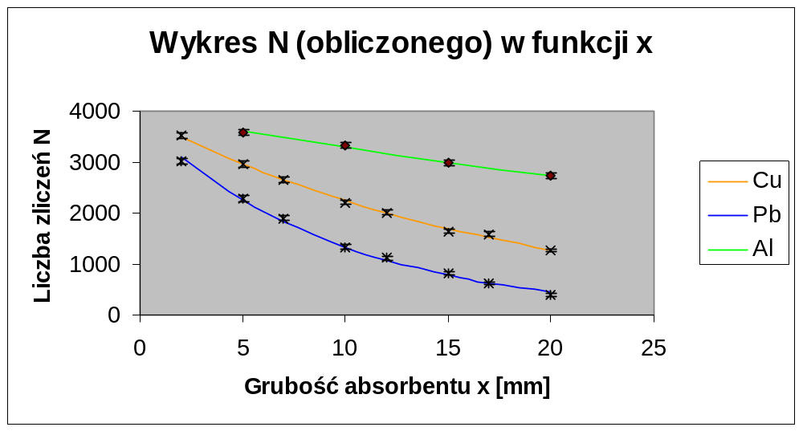

5. Wnioski

- Przy pomiarze widma Cs137 pomiar numer 14 nie pokrywa się z rzeczywistym kształtem charakterystyki widmowej cezu 137. Został on sprawdzony przez prowadzącego zajęcia i jest wykonany poprawny. Nie potrafimy jednak wytłumaczyć, dlaczego tak bardzo odbiega on od pożądanej wartości.
- Wyniki pomiarów natężenia wiązki przy przechodzeniu przez absorbent są już wynikami pomniejszonymi o wartość średnią tła.

 | Cu | Pb | Al
µ obliczone | 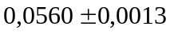 | 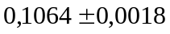 | 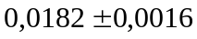
µ wzorcowe | 0,0647 | 0,1245 | 0,0203
Źródło: B. Gostkowska „Wielkości, jednostki i obliczenia stosowane w ochronie
radiologicznej” CLOR Warszawa 1991

- Na rozbieżność wyników pomiaru współczynnika w stosunku do wartości tablicowych ma wpływ fakt, że absorbenty nie były z materiałów materiałów czystości laboratoryjnej.

- Jak widać wyniki w dosyć małym stopniu pokrywają się z wartościami wzorcowymi. Jest to spowodowane powyższymi błędami oraz tym, że ustawiając pewien próg napięcia badaliśmy energię niejednoznacznie określoną a z pewnego przedziału widma.

